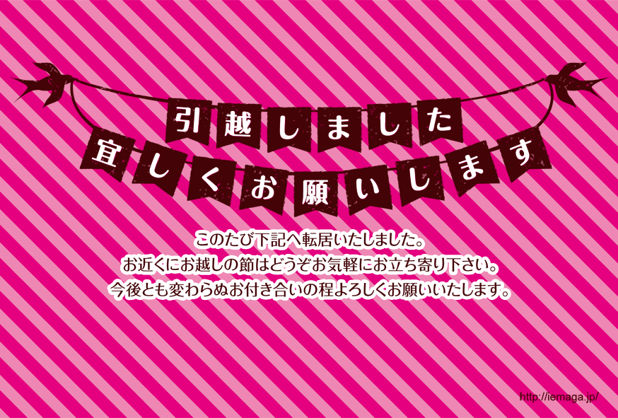

〒000-0000

〇〇県〇〇市〇〇町〇〇丁目〇〇番地〇〇号

家間賀　宅子